Пример поста:

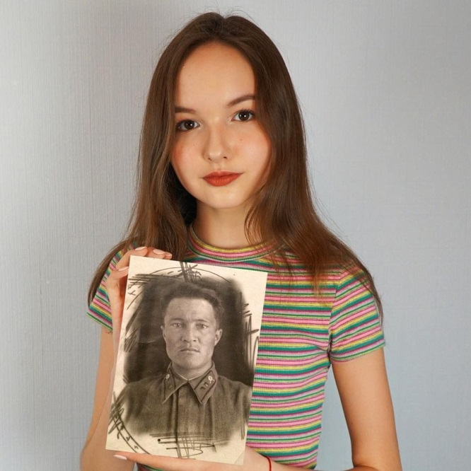
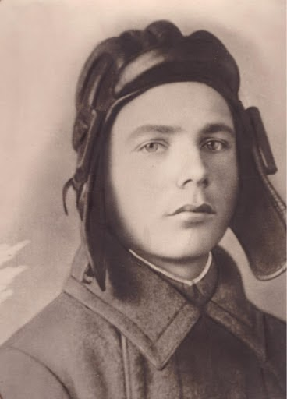

Мой дед, Иванов Иван Иванович, служил в танковой дивизии №555. В годы Великой Отечественной войны они вместе с товарищами сражались за Родину на Курской дуге.
К сожалению, сейчас его нет в живых. Но я с теплом вспоминаю его рассказы, шутки и байки из молодости. Мне кажется, я никогда не смогу в полной мере выразить всю благодарность за его подвиг, за подвиг всех тех, кто отдал все свои силы на то, чтобы защитить свою страну, своих родных.
В этом году мы отмечаем 75-летие Победы в Великой Отечественной войне. И я рада, что могу принять участие в акции «Бессмертный полк» в формате онлайн и рассказать историю своего дедушки.
#БессмертныйполкОнлайн #БессмертныйполкТатарстан

